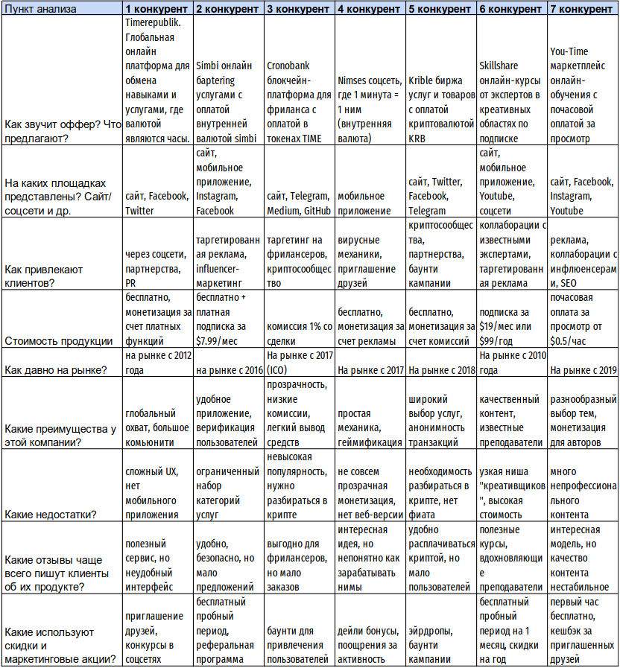

**Рисунок 1 – анализ конкурентов**

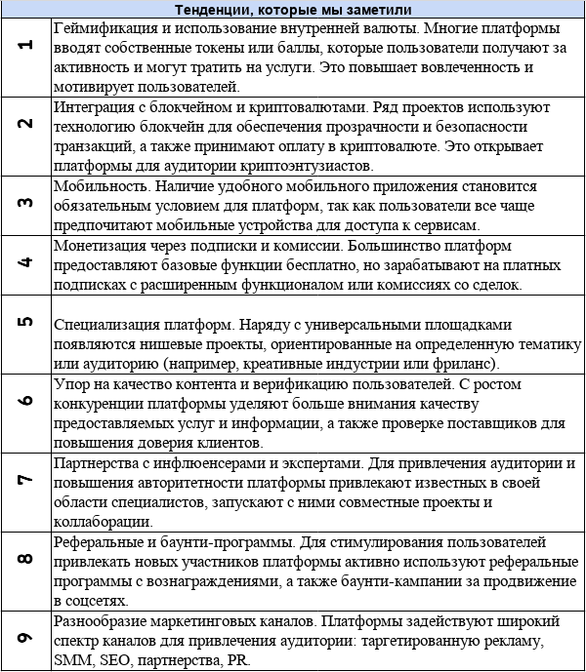

**Рисунок 2 – Замеченные тенденции**

Сверяясь с документами выше, можно заметить, что:

1. В **слабые стороны** нашего проэкта входит низкая база экспертов, отсутствие популярности на рынке, низкая популярность – мало заявок, отсуствие платформ, помимо сайта.

# 2) Наша **сильная сторона** на текущем этапе – это целевая аудитория, в виде студентов СевГу и полное отсуствие конкурентов, внутри университета. Первостепенной задачей будет распространение площадки внутри университета. Так же, мы будем продвигать максимально user friendly интерфейс и кристальную механику получения токенов и вывода их в рубли, без подводных камней. Собственная валюта является так же преимуществом для создания очень простой и не сложной платформы.

3) Обязанности каждого участника были прописаны в домашнем задании **№**3, до ближайшего воркшопа. В первую очередь, мы будем писать качественный код и не будем фокусироваться на фишках, которые будет использовать **не** каждый пользователь. Наши текущие главные задачи:  
 - качественный и минималистичный продукт

- распространение продукта среди студентов нашего университета

- набор новых участников в команду.